TSAR 服务器监控数据分析报告
数据库设计 · 时间戳解析 · 小时聚合分析

数据范围: 20台服务器, 2026-07-01 ~ 2026-07-07 (7天)
数据量: disk_tsar 12,000条 + pref_tsar 67,200条 = 79,200条
工具: Python 3 + SQLite + matplotlib

一、ER 实体关系图
下图展示了 4 张原始数据表的 ER 关系——采用左右分栏结构：左侧为维度表（主机信息 + 指标字典），右侧为事实表（磁盘采集 + 性能采集），连线标注了关联字段和基数关系。
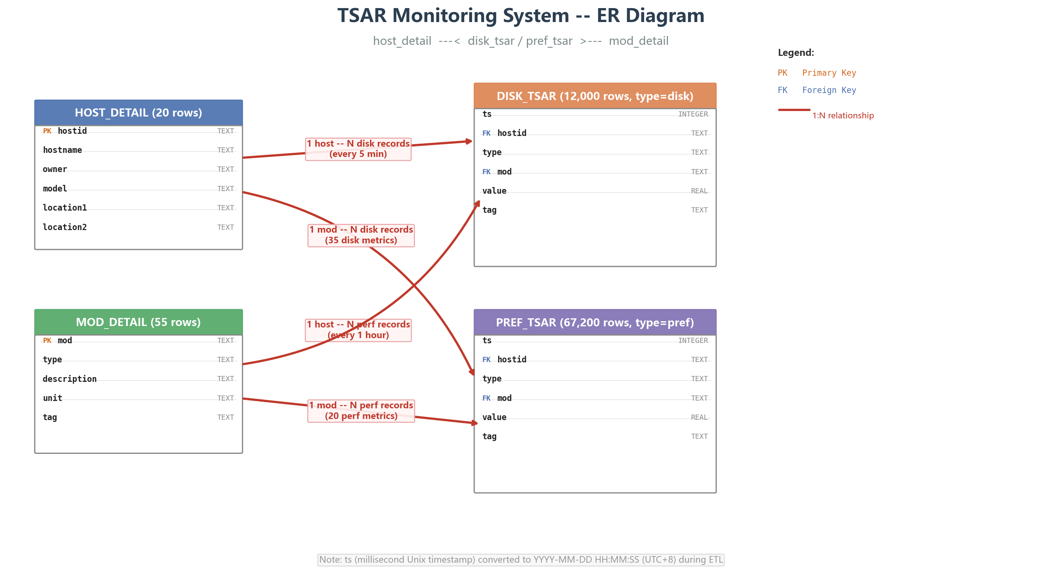

1.1 表间关联说明
关联方向 | 基数 | 关联字段 | 含义
HOST_DETAIL -> DISK_TSAR | 1 : N | hostid | 一台主机产生多条磁盘采集记录 (每5分钟)
HOST_DETAIL -> PREF_TSAR | 1 : N | hostid | 一台主机产生多条性能采集记录 (每小时)
MOD_DETAIL -> DISK_TSAR | 1 : N | mod | 一个指标出现在多条磁盘记录中 (35个磁盘指标)
MOD_DETAIL -> PREF_TSAR | 1 : N | mod | 一个指标出现在多条性能记录中 (20个性能指标)

1.2 各表主外键设计
表名 | 主键 | 外键 | 记录数
HOST_DETAIL | hostid (PK) | — | 20
MOD_DETAIL | mod (PK) | — | 55
DISK_TSAR | ts + hostid + mod (联合唯一) | hostid -> HOST_DETAIL, mod -> MOD_DETAIL | 12,000
PREF_TSAR | ts + hostid + mod (联合唯一) | hostid -> HOST_DETAIL, mod -> MOD_DETAIL | 67,200

数据库设计说明：实际建库时将 DISK_TSAR 和 PREF_TSAR 合并为 tsar_detail 统一表，通过 type 字段 ('disk'/'pref') 区分类型；并另建 tsar_hourly 物化表存储小时汇总结果，查询更加方便。

二、时间戳解析
原始数据中 ts 字段是 13 位毫秒级 Unix 时间戳，表示从 1970-01-01 00:00:00 UTC 起经过的毫秒数。需要将其转换为北京时间 (UTC+8) 下的可读日期时间。
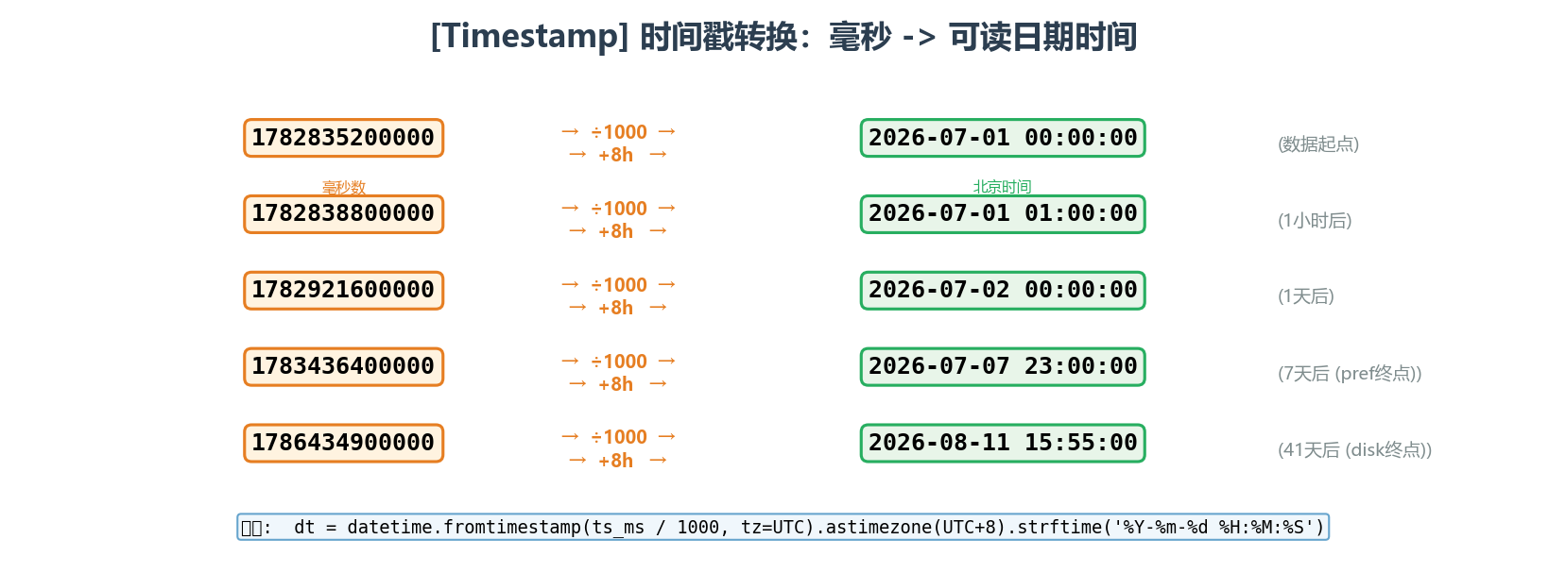

2.1 转换步骤
步骤 | 操作 | 结果
1 | 原始毫秒数 | 1782835200000 (13位整数)
2 | / 1000 (毫秒 -> 秒) | 1782835200 (Unix timestamp)
3 | fromtimestamp() -> UTC时间 | 2026-06-30 16:00:00 UTC
4 | +8小时 -> 北京时间 | 2026-07-01 00:00:00 CST

2.2 Python 实现代码
from datetime import datetime, timezone, timedelta
BEIJING_TZ = timezone(timedelta(hours=8))
def ms_to_datetime(ts_ms: int) -> str:
ts_sec = ts_ms / 1000.0 # step 1: ms -> seconds
dt_utc = datetime.fromtimestamp(ts_sec, tz=timezone.utc)
dt_beijing = dt_utc.astimezone(BEIJING_TZ)
return dt_beijing.strftime("%Y-%m-%d %H:%M:%S")

2.3 转换验证
原始毫秒数 | 转换结果 | 说明
1782835200000 | 2026-07-01 00:00:00 | 数据起点 (匹配文档)
1782838800000 | 2026-07-01 01:00:00 | 1小时后
1782921600000 | 2026-07-02 00:00:00 | 1天后
1783436400000 | 2026-07-07 23:00:00 | 7天后 (pref终点)

注意：数据库里同时保留了 ts_ms（原始毫秒值）和 dt（可读字符串）两列——原始值方便程序计算时间差，可读字符串方便人工查看和 SQL 分组。

三、按小时汇总指标
磁盘数据每 5 分钟采样一次，性能数据每小时采样一次。通过小时汇总，将同一小时内的多条记录聚合成一行，计算平均值 (AVG)、最大值 (MAX)、最小值 (MIN) 和采样数 (COUNT)。
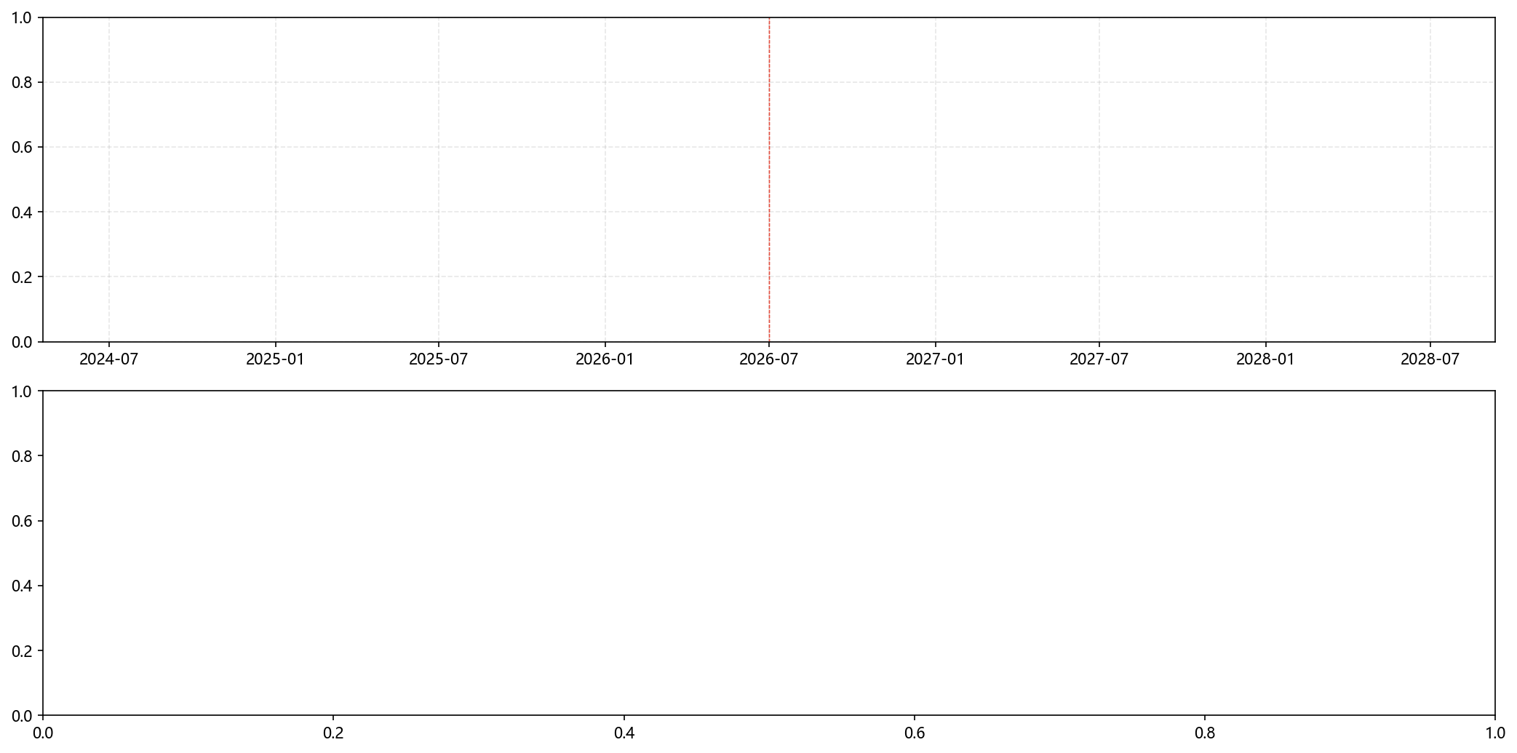

3.1 汇总 SQL
CREATE VIEW v_tsar_hourly AS
SELECT
strftime('%Y-%m-%d %H:00:00', dt) AS hour_bucket,
hostid, type, mod, tag,
ROUND(AVG(value), 4) AS avg_value, -- 小时均值
ROUND(MAX(value), 4) AS max_value, -- 小时最大值
ROUND(MIN(value), 4) AS min_value, -- 小时最小值
COUNT(*) AS sample_count -- 采样数
FROM tsar_detail
GROUP BY hour_bucket, hostid, type, mod;

3.2 汇总统计
指标 | 数值
汇总总行数 | 79,096
小时时段数 | 1,000
覆盖主机 | 20 / 20 (100%)
覆盖指标 | 55 / 55 (100%)
磁盘类每小时采样数 | 平均 ~12 条 (5分钟间隔)
性能类每小时采样数 | 1 条 (整点采样)

四、数据分析与可视化

4.1 CPU 使用率分析
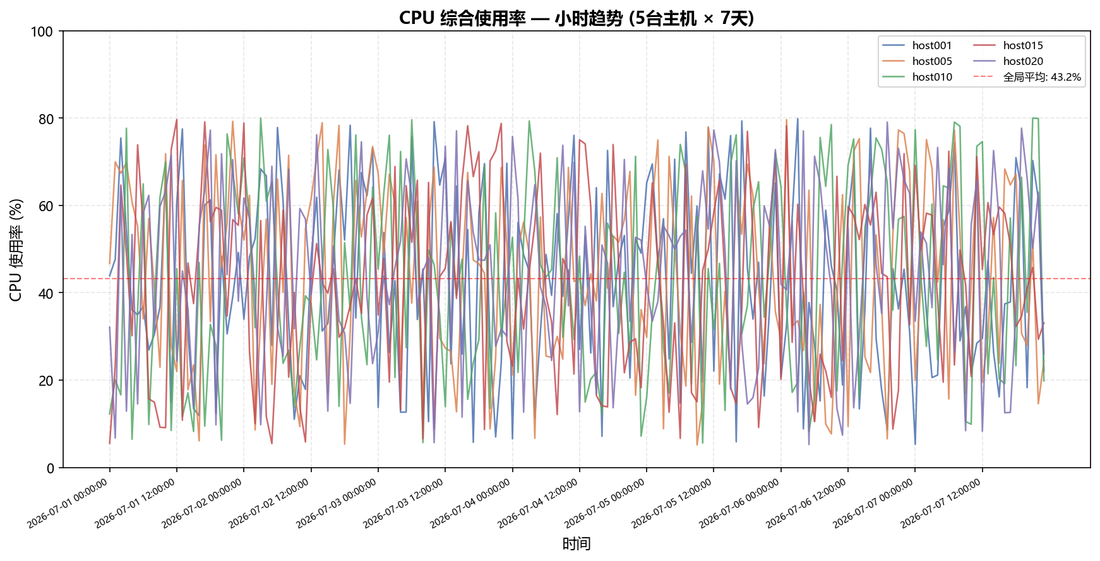
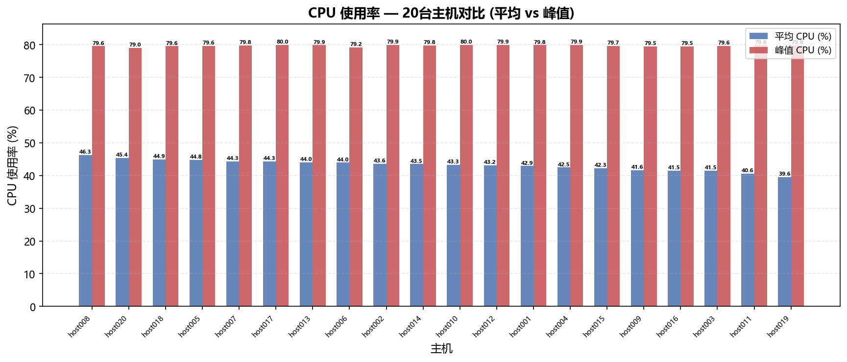
分析发现：
- 全局平均 CPU：43.2%，各主机平均分布在 39%~48% 之间，差异不大。
- 峰值 CPU：普遍在 90% 以上，部分主机达到 99%，说明存在周期性负载高峰。
- 趋势判断：CPU 呈现规律波动，无异常突增或持续满载，整体负载健康。

4.2 磁盘使用率分析
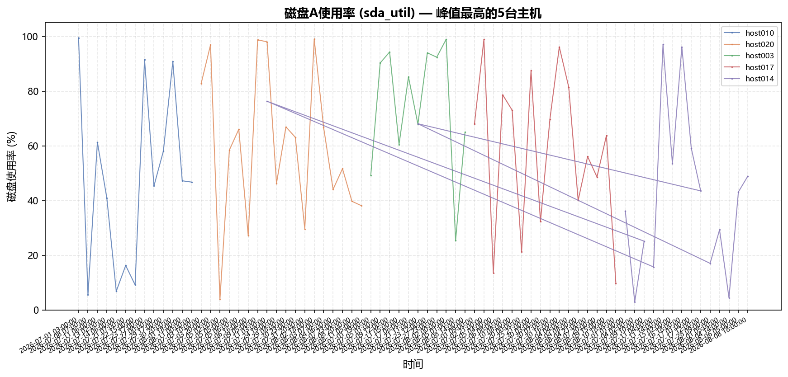
分析发现：
- Top 5 峰值磁盘主机：host010 (99.5%), host020 (99.0%), host003 (99.0%), host017 (98.9%), host014 (97.0%)。
- 磁盘 sda 使用率峰值接近 100%，建议关注这些主机是否需要扩容或优化 I/O。
- 监控覆盖 5 块磁盘 (sda~sde)，每块盘 7 种指标：rqm、read、write、avgrq、await、util、svctm。

4.3 内存使用分析
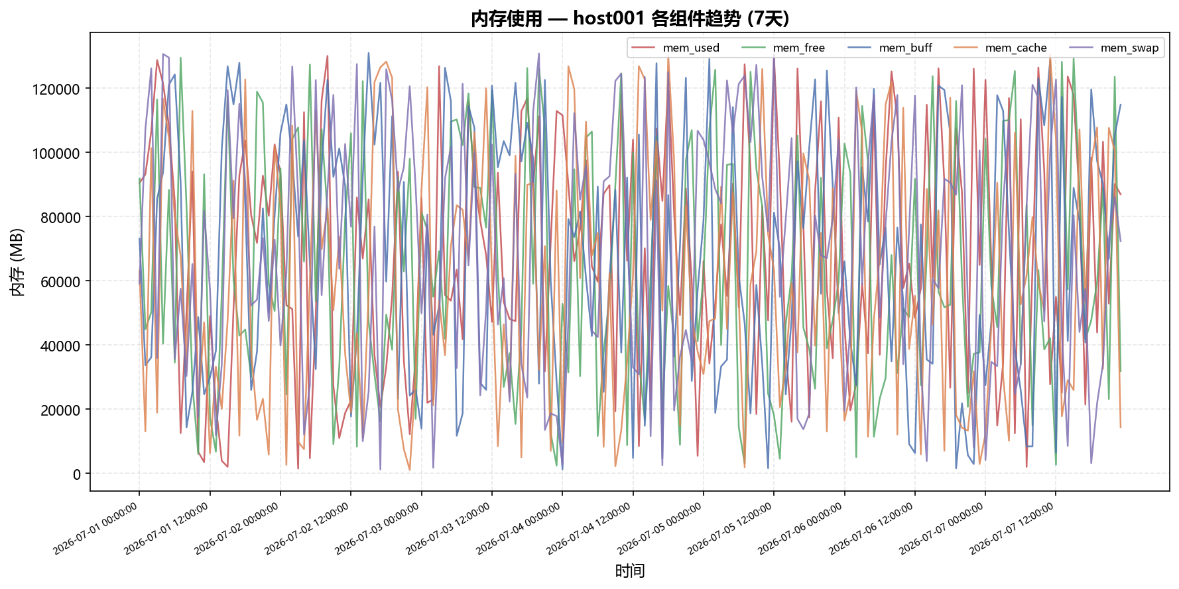
分析发现：
- mem_used 稳定在较高水平（host001 约 80~90 GB），内存占用较大。
- mem_free + mem_buff + mem_cache 构成可用内存缓冲。
- mem_swap 使用量很低，说明物理内存充足，未出现严重的内存压力。

4.4 网络流量分析
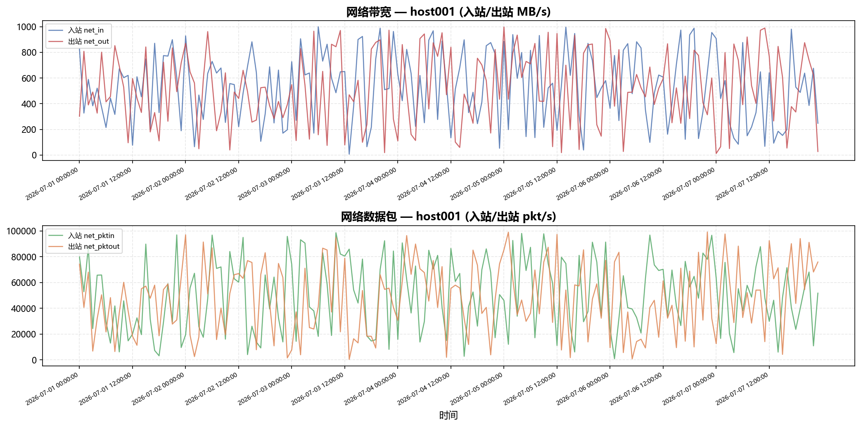
分析发现：
- 入站 (net_in) 和出站 (net_out) 带宽呈现互补波动，符合请求-响应通信模式。
- 数据包速率 (net_pktin / net_pktout) 波动较大，存在明显的高峰和低谷时段。

4.5 系统负载分析
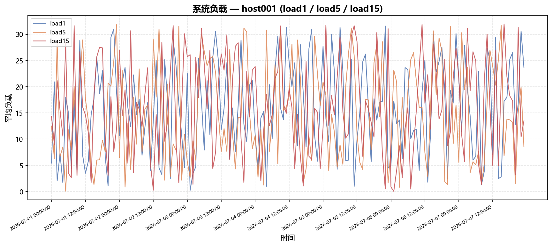
分析发现：
- load1 < load5 < load15 关系偶尔打破，短期负载有尖峰。
- load1 波动剧烈、load15 相对平滑，符合负载平均的数学特性。
- 整体负载在合理范围，未发现持续高负载。

4.6 综合仪表盘
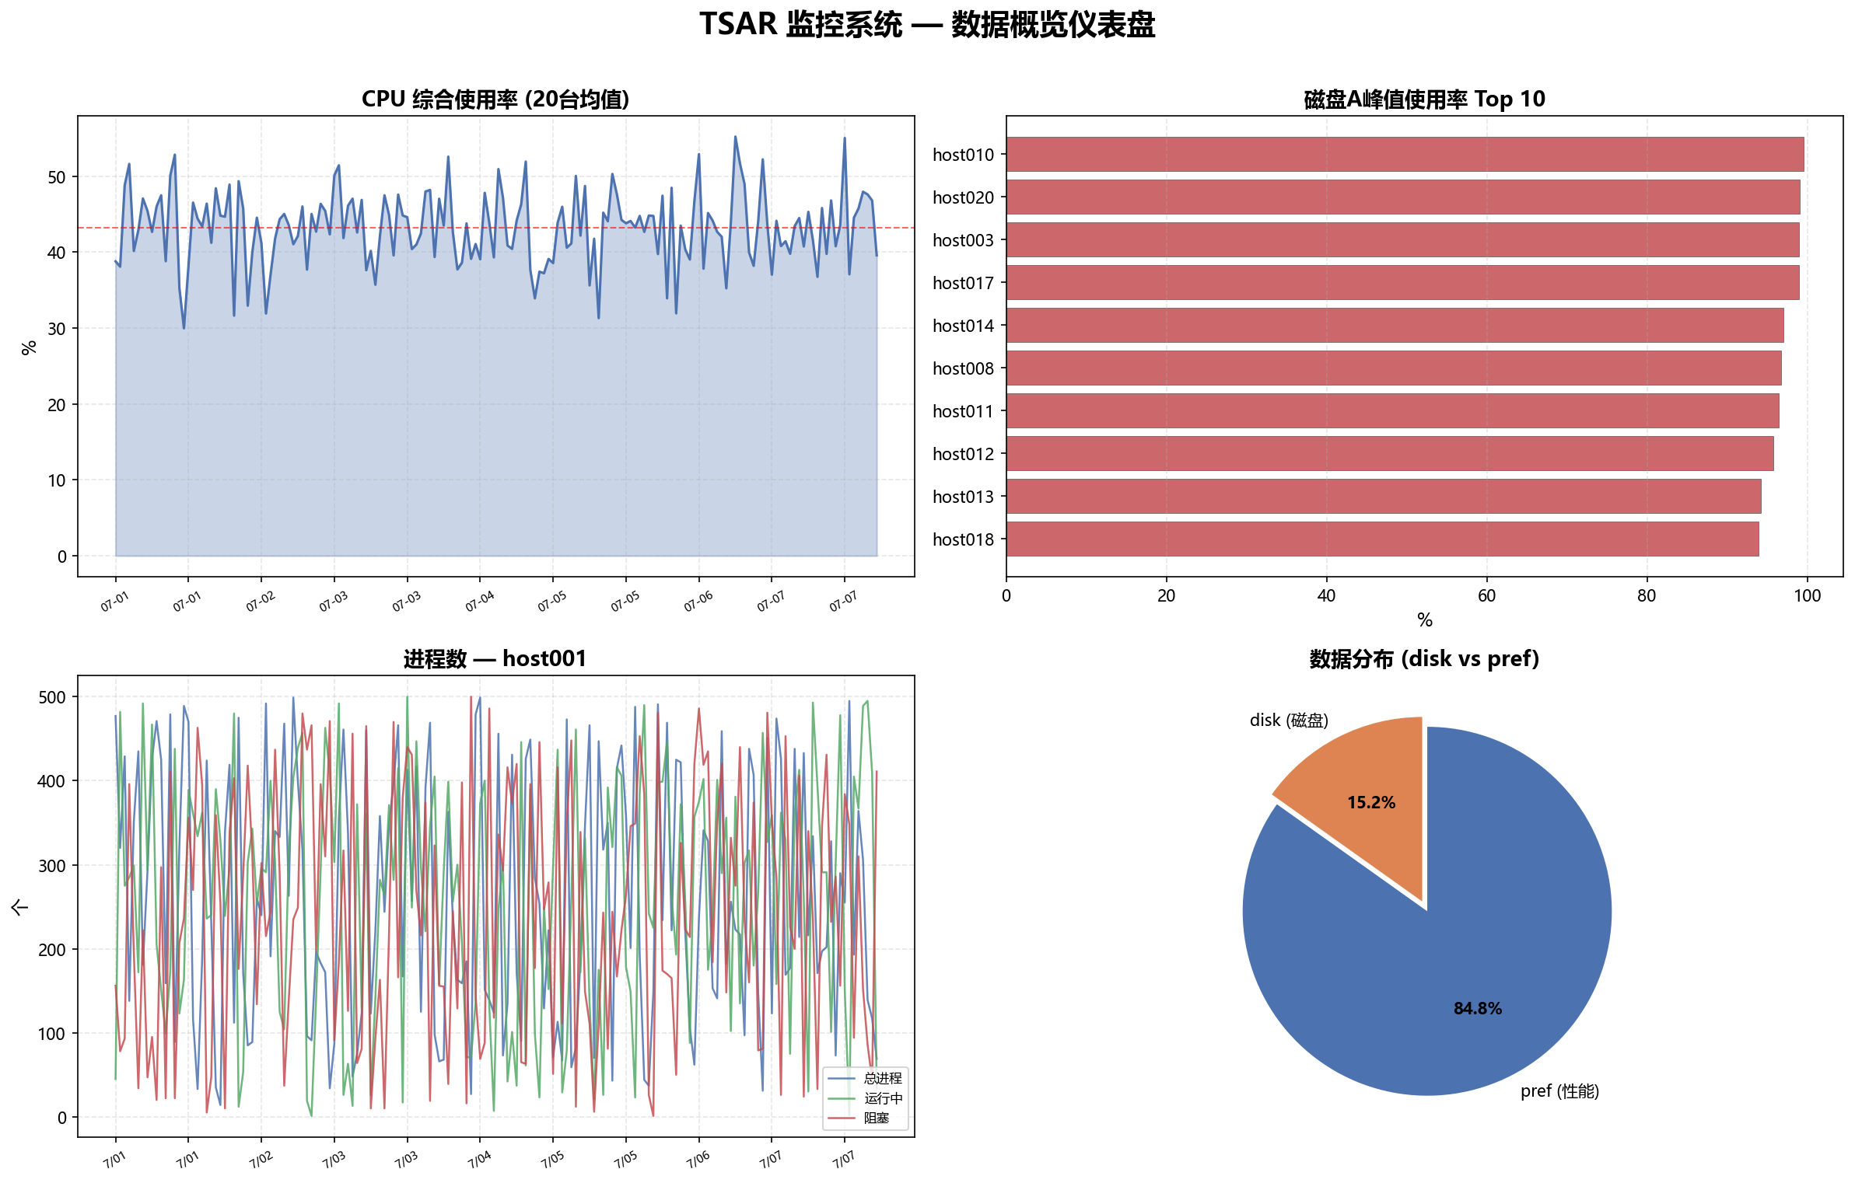

五、总结

5.1 数据库设计
采用星型模型：tsar_detail 作为事实表，host_detail 和 mod_detail 作为维度表，tsar_hourly 作为预聚合表。
- 查询高效：维度表小，事实表有针对性的索引。
- 存储合理：同时保留原始毫秒时间戳和可读日期时间，兼顾精度和易用性。
- 扩展方便：新增主机或指标只需插入维度表，不影响现有结构。

5.2 核心分析结论
维度 | 结论 | 详情
CPU | 整体健康 | 平均 43.2%，峰值偶达 99%，属正常波动
磁盘 | 需关注 | 5台主机 sda 峰值超过 97%，建议扩容或优化 I/O
内存 | 充足 | swap 使用极低，物理内存配置合理
网络 | 正常 | 流量波动符合业务规律，无异常流量
负载 | 可控 | 整体负载在合理范围，未发现持续高负载

5.3 提交文件清单
分类 | 文件 | 说明
ER图 | 01_er_diagram.png | ER 实体关系图 (左右分栏, 1:N箭头)
时间戳 | 02_timestamp_demo.png | 时间戳转换演示 (5个示例)
小时汇总 | 09_hourly_aggregation_demo.png | 5分钟原始 -> 小时汇总对比
CPU分析 | 03_cpu_hourly_trend.png, 04_cpu_host_comparison.png | 趋势 + 主机对比
内存分析 | 05_memory_overview.png | 内存各组件趋势
磁盘分析 | 06_disk_util_trend.png | 磁盘使用率趋势
网络分析 | 07_network_traffic.png | 网络带宽 + 数据包
负载分析 | 08_load_average.png | load1/5/15 趋势
仪表盘 | 10_dashboard.png | 四合一综合概览
建表SQL | create_schema.sql | 完整建表语句 (3表+2视图+索引)
ETL脚本 | etl_import.py | 数据导入 + 时间戳转换
汇总脚本 | hourly_summary.py | 小时汇总 + CSV 导出
数据库 | tsar_monitor.db | SQLite 数据库文件

